Kom og vær med til at plante den nye Skævinge Skov

Søndag den 10. november 2019, fra kl. 10:00 – 12:00


Sted: SKÆVINGE FOLKESKOV Harløsevej mellem nr. 224 og 223
Parkering langs Æbelholtsdamvej
Program:
10:00 – 10:10 Velkomst
Growing Trees Network Foundation: Formand Lars Heiselberg Vang Jensen
10:10 – 10:20 Taler
Hillerød Kommune: Udvalgsformand Louise Colding Sørensen for Udvalget for Natur, Miljø og Klima
Naturstyrelsen Nordsjælland: Skovrider Jens Bjerregaard Christensen
Fællessang: ’Vi vil plante et træ’ af Erik Busk
Introduktion til plantning af træer ved skovfoged Niels Worm, Naturstyrelsen og Growing Trees Network Foundation
Dekoration af plantepinde og plantning af træer
11.00 Plantemaskinen kører
11.30 Der serveres en kop varm kakao eller kaffe
Husk gummistøvler
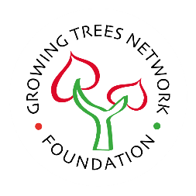  www.folkeskoven.dk |  |  | 
Du kan stadig donere træer på www.danmarkplantertræer.dk

